**实名举报中国佛教协会特邀顾问刘长乐**

中国佛教协会领导：

你们好！我们是凤凰卫视旗下凤凰智信信息技术（海口）有限公司的P2P 网贷平台（以下简称凤凰金融）的出借人。为弘扬正气、正本清源，阻止现中国佛教协会特邀顾问刘长乐继续利用中国佛教协会特邀顾问身份进行不正当和不光彩的的商业活动， 特来信实名举报中国佛教协会特邀顾问刘长乐严重违反佛教徒戒规，败坏佛教徒声誉，涉嫌欺诈的问题，希望还中国佛教界清净，还中国佛协会清静。

被举报人： 刘长乐

职位： 凤凰卫视控股有限公司董事局主席兼行政总裁

中国佛教协会特邀顾问

举报内容 ：

1. 举报中国佛教协会特邀顾问刘长乐误导人民群众投资，对投资群众长期进行虚假商业宣传以谋取私利，在疫情期间发国难财，其行为已经严重损害了中国佛教徒形象，造成了极其恶劣的社会影响。
2. 2020年9月11日刘长乐旗下凤凰金融突然停止营业后，刘长乐利用自己在传媒界的影响和地位在第一时间蓄意隐瞒事实真相、千方百计封锁消息，阻止此次突发事件的公开报道，用不正当的新闻封锁手段来破坏人民群众的知情权，影响舆论监督功能的发挥。
3. 以正常营业的谎话欺骗政府，报假警，把正常寻求对话的人民群众说成是无理取闹的暴徒，别有用心的挑拨警民关系，造成了重大消极影响和严重社会后果。恳请佛教协会督导有关部门彻查真相，重新审核刘长乐之中国佛教协会特邀顾问之身份， 督促刘长乐停止伤害中国佛教徒形象的行为。

具体举报详情 ：

刘长乐于2014年8月成立凤凰金融，让其女婿贺鑫控股71.97%，两人是翁婿关系，凤凰金融与凤凰卫视之间有商标许可协议（见附图）。

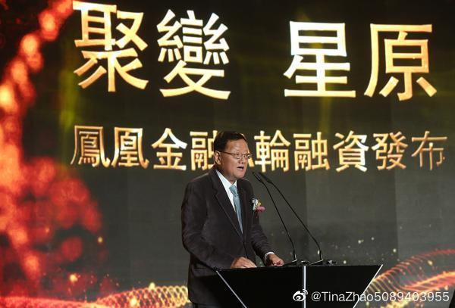

图为刘长乐亲自为凤凰金融进行宣传拉投资

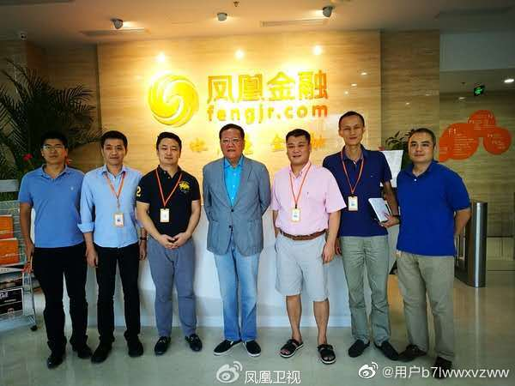

图为刘长乐和女婿贺鑫及凤凰金融高管合影

凤凰金融自成立以来，刘长乐多次在各种重大会议上提到凤凰金融是凤凰卫视集团旗下理财平台，为凤凰金融站台背书；凤凰卫视各大名嘴、主持人更是轮番宣传凤凰金融是凤凰卫视集团旗下理财平台，大力宣传平台的科学性、安全性、合法性；凤凰官网上还有凤凰金融的入口链接；凤凰金融使用是凤凰卫视的商标。广大出借人出于对刘长乐佛教徒身份的信任，出于对凤凰卫视的信任，纷纷将自己家庭多年的积蓄交给该平台。在刘长乐的大力支持下，凤凰金融得以迅速发展，截至2019年9月，累计成交量接近千亿元。



刘长乐及凤凰卫视多次在公众场合宣传凤凰金融是凤凰卫视集团旗下成员的事实，有各种录音，视频，新闻等为据 （见附图）。

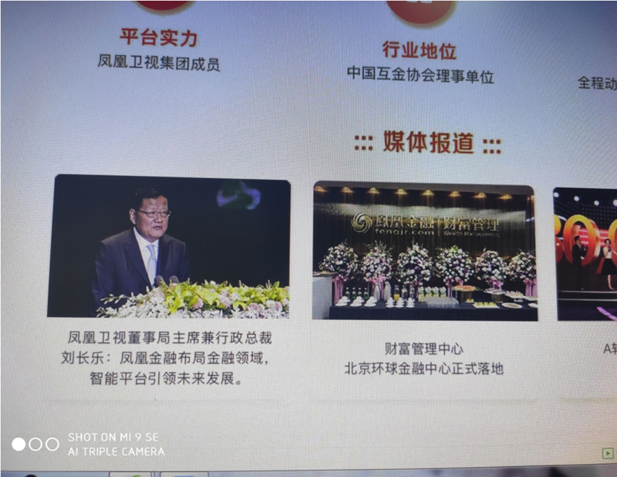

图为刘长乐亲自鼓吹凤凰金融，为其站台

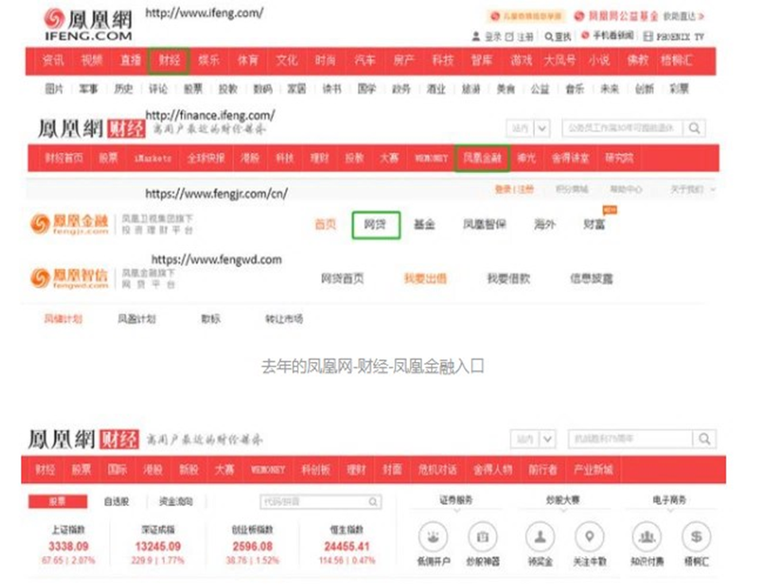

图为凤凰卫视为凤凰金融开设的资金引流渠道

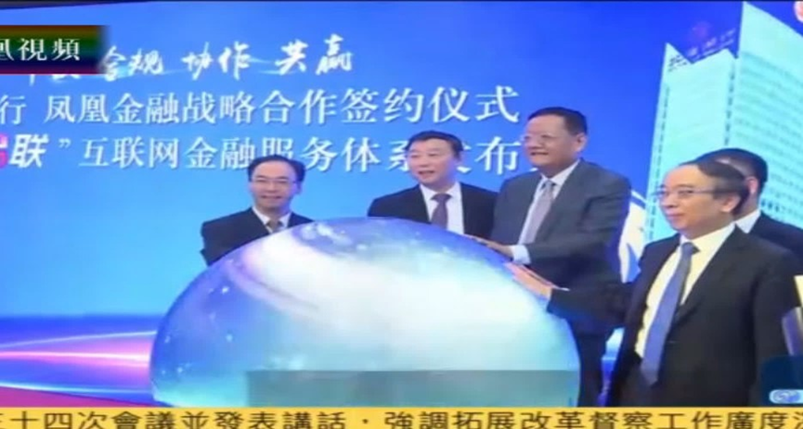

图为刘长乐亲自为凤凰金融进行战略伙伴联络

然而，2020年9月11日，在无任何声明、通知的情况下，凤凰金融的所有理财产品突然停止回款，7万多名在刘长乐公司投资理财产品的群众无法提现，公司停止正常运行，凤凰金融平台APP停止一切操作，涉及金额达100亿人民币。事件发生后，刘长乐利用自己在传媒界的影响和地位蓄意隐瞒事实真相、千方百计封锁消息，阻止此次突发事件的公开报道，以正常营业的谎话欺骗政府，造成重大消极影响和严重社会后果。

具体行动如下。凤凰911事件前后，刘长乐、凤凰卫视在第一时间迅速与凤凰金融切割关系。凤凰金融官方网站和APP均删除了“凤凰卫视集团旗下成员”的表述，凤凰网、凤凰卫视以前对凤凰金融的宣传视频、软文报道几乎全部删除，就连微博官方帐号都删掉了以前发布的相关博文。对于广大出借人要求刘长乐、凤凰卫视出来解决问题的诉求，身为中国佛教协会特约顾问的刘长与乐凤凰卫视集团采取了“不解释、不见面、不负责”的态度。

刘长乐在灾难发生后的第一时间封锁消息，欺骗政府和群众，是为了给自己预留出了一定的“勾兑”时间，便于修改数据，内外统一口径，应付上级机关和外界的汹汹舆情。自然，这样被把控和商量之后的数据，必然就是把“大象”缩写成“羔羊”，必然就是避重就轻，必然就是文过饰非……

在焦急等待了近两个月后，截至2020年11月10日，刘长乐和凤凰金融没有发布任何实质性声明、通知。

甚至在2020年11月5日，刘长乐和凤凰卫视集团恶意挑唆和动用不明真相的警务人员将从全国各地专程赶来北京，到凤凰卫视寻求与刘长乐对话的人民群众百余人强制转移到遣散中心，其中大部分为老弱妇孺。一时间人民群众怨气冲天。

经群众初步调查，刘长乐旗下凤凰金融涉嫌如下违法违规和欺诈行为：

1. 信息披露违规。凤凰金融未按规定公布近两年的财务审计报告与合规性审查报告；虚构风控能力，平台于2020 年发布的月度撮合交易数据中逾期金额与逾期率数据（0-5%）涉嫌造假，平台发布的凤储项目（转凤玲珑）合同借贷人资质信息粗劣不合逻辑，借款人经营及财务状况、还款能力变化情况、逾期情况、涉诉情况等可能影响其还款的重大信息皆无披露与预警；不及时披露第三方担保机构经营情况与代偿能力。
2. 违反多部委2016 年第一号《网络借贷信息中介机构业务活动管理暂行办法》。相关法规第24 条明确要求“网络借贷信息中介机构暂停、终止业务时应当至少提前10 个工作日通过官方网站等有效渠道向出借人与借款人公告，并通过移动电话、固定电话等渠道通知出借人与借款人”。金融在未做任何通告的情况下单方面终止业务，取消出借人资金退出权限，并在业务终止前夕大搞促销，发放超大面值红包，鲸吞圈钱，存在明显主观恶意，涉嫌诈骗。
3. 涉嫌侵害出借人财产罪。凤凰金融在9 月11 日业务终止，无新标的发放后，仍将部分出借人平台托管银行（百信银行）账户还款资金转为债权散标合同，进一步延长出借人资金回收周期，加剧资产损失风险；凤凰金融旗下借贷公司喜鹊快贷通知借贷人还款至其支付宝账户，而非对应的平台托管银行账户，非法接触并截留回款资金。
4. 涉嫌违反合同法，侵犯出借人知情权。凤凰金融出现大面积逾期后，不履行合同由担保公司进行代偿；部分担保公司倒闭，凤凰金融不按照风险控制计划，告知出借人相关风险信息，继续投放没有担保代偿的不良标的，在出借人不知情的情况下，转嫁风险给出借人。
5. 涉嫌私设资金池。凤凰金融关联多家借贷平台，同时开展线上线下借贷业务，凤凰金融凤储项目（转凤玲珑）对归集的资金采用整标打散，分期错配的方式进行再分配，存在资金沉降，资金真实去向成疑；依据合同内容，本金的19%作为保证金汇入设立的保证金账户中，该账户的用途与监管未明示；9 月11 日平台业务终止后至今，在借贷总额下降显著，在出借人数下降极少，涉嫌暗箱操作，挪用回款资金。
6. 滥用国家公权力为凤凰卫视凤凰金融寻求保护。早在凤凰金融911事件爆发前夕，凤凰智信于2020年9月7日致信海南省政府，以公司正常清退为名，寻求保护；在2020年11月5日，北京凤凰卫视门前，公然动用国家警力和资源，强行将百名出借人进行挟持，送上大巴车，送往遣散地，其中包括残障人士，年近古夕的老人，孕妇，急需手术钱的白血病患者，失业人员等，致使出借人无正常渠道反映正当的诉求。
7. 滥用公共媒体如QQ平台，私设用于误导，嘲讽和打击出借人的多个QQ群，并雇佣素质低劣的社会闲散人员，对出借人进行无端指责，恐吓和谩骂，言语之低俗，人性之无底线，达到了令人发指和难以理解的程度。

以上均有视频，文字，图片为证。

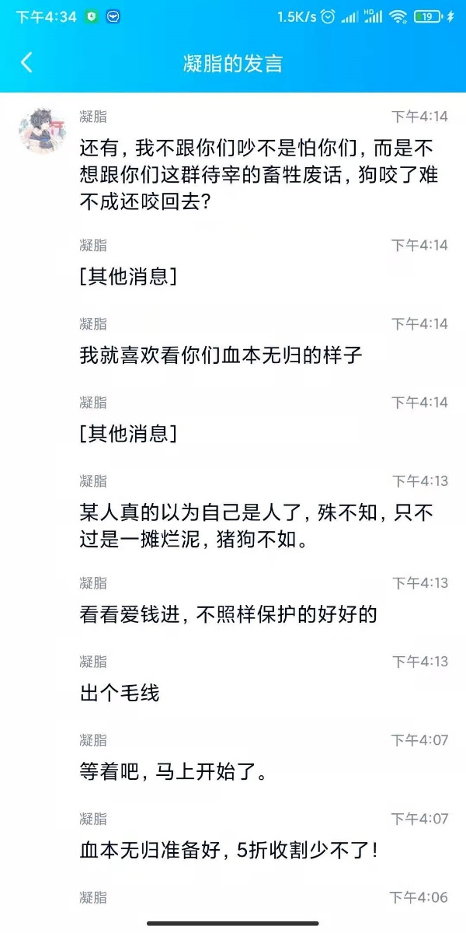

此图显示刘长乐旗下凤凰金融理财产品客服肆意谩骂出借群众，毫无仁慈可言

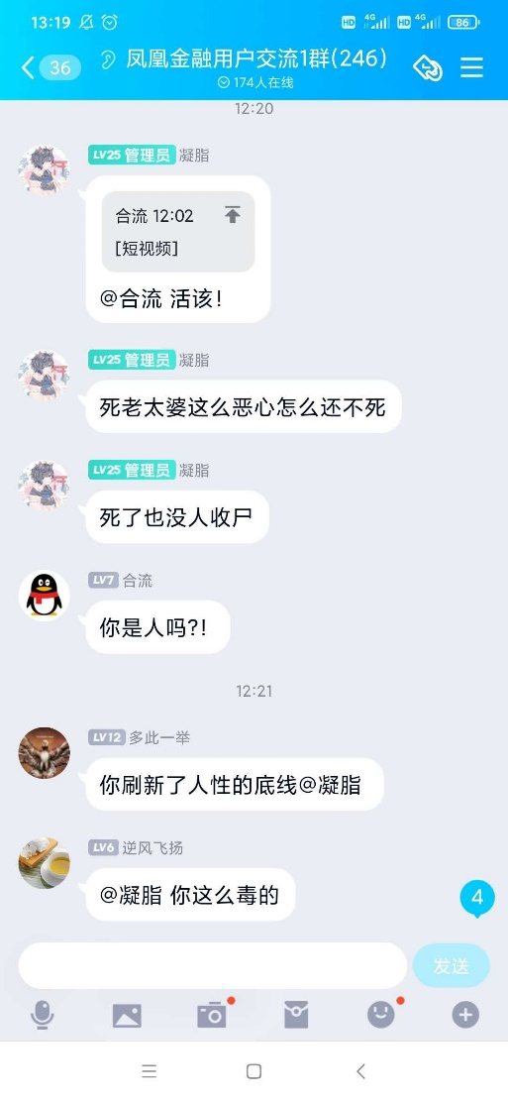

此图显示刘长乐旗下凤凰金融理财产品客服谩骂85岁维权老人，毫无人性可言

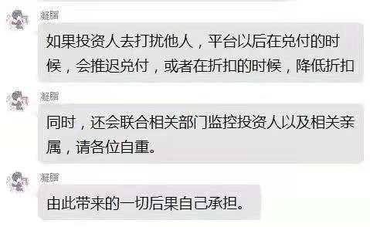

此图显示刘长乐旗下凤凰金融理财产品客服公开威胁出借人及家属

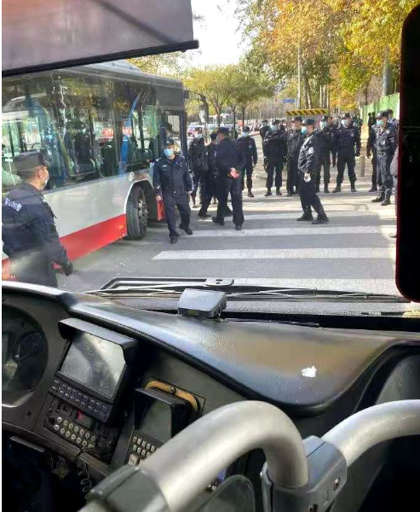

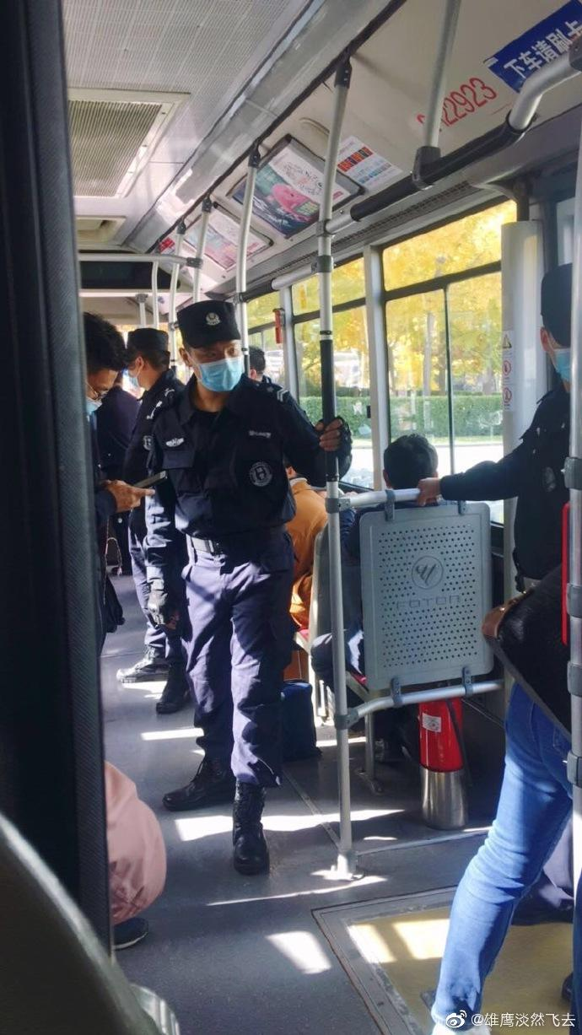

公然动用国家警力和资源，强行将百名出借人进行挟持，送上大巴车

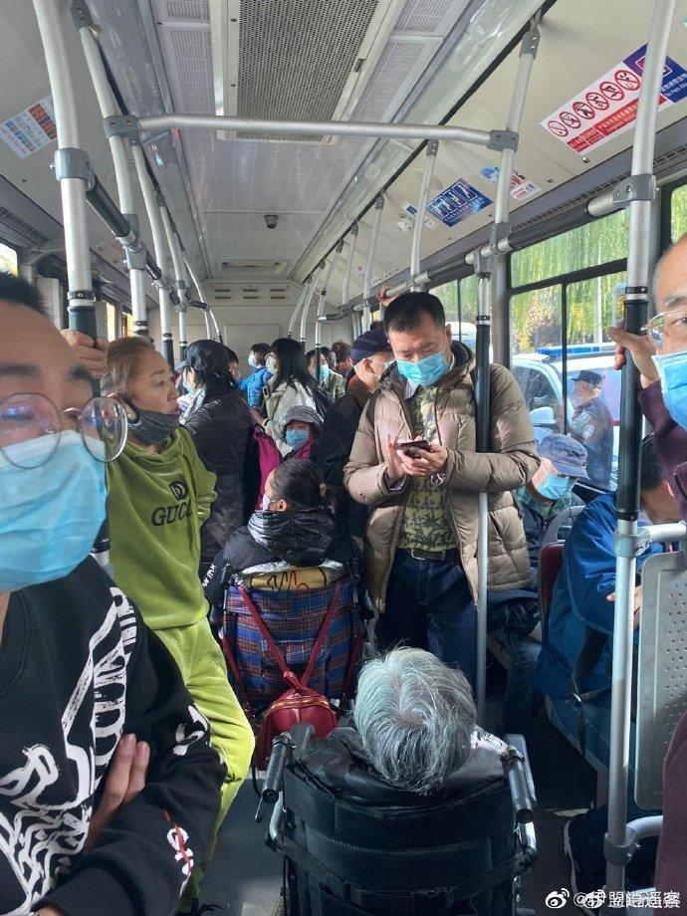

将百名出借人进行挟持，送上大巴车，送往遣散地

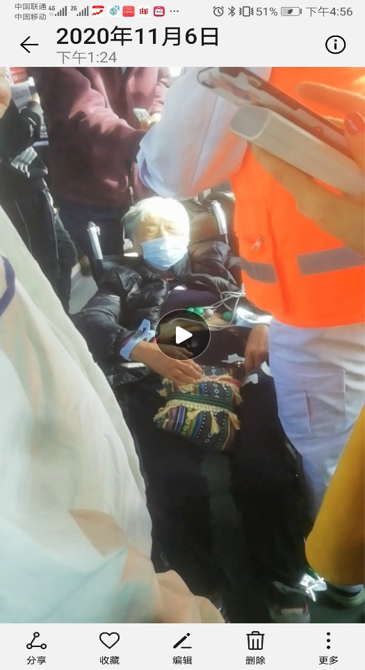

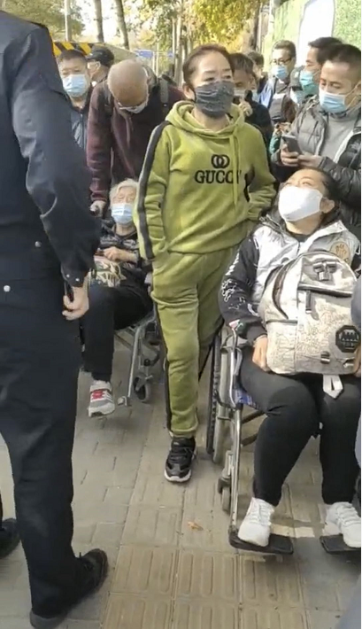

送往遣散地群众其中包括残障人士，年近古夕的老人，孕妇，急需手术钱的白血病患者，失业人员等，致使出借人无正常渠道反映正当的诉求

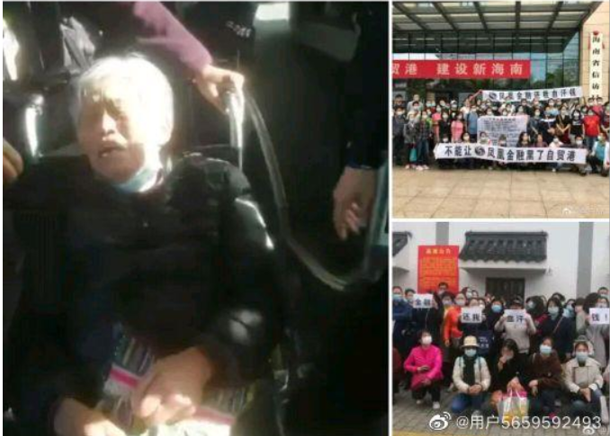

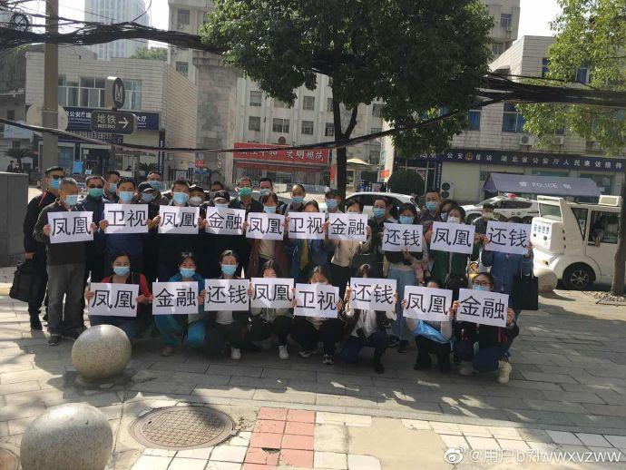

各地维权群众在及其困难情况下坚持维权（武汉）

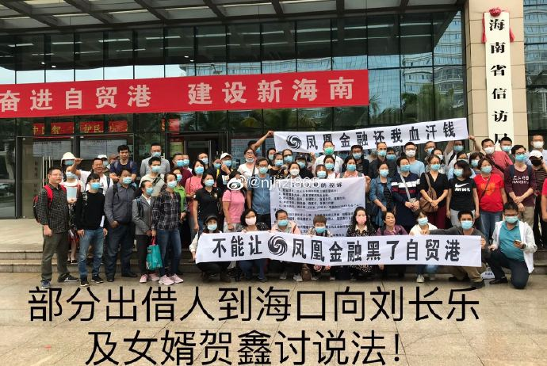

各地维权群众在及其困难情况下坚持维权（海南）

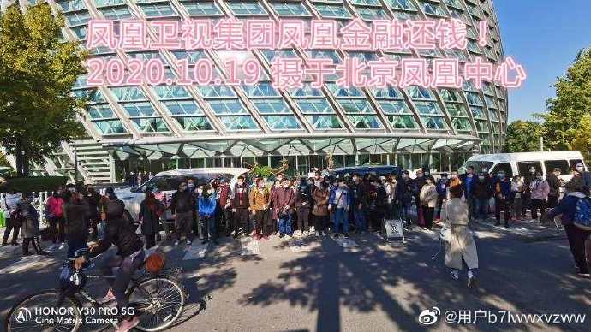

各地维权群众在及其困难情况下坚持维权（北京）

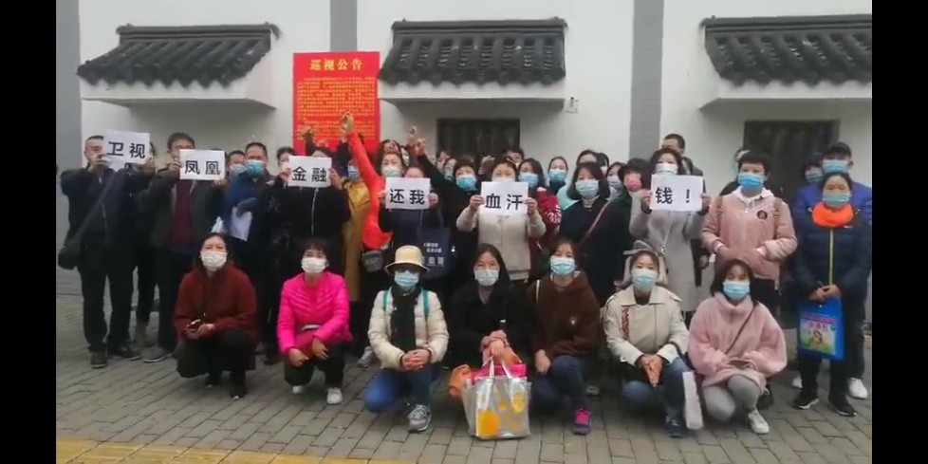

各地维权群众在及其困难情况下坚持维权（西安）

作为凤凰卫视董事局主席兼行政总裁，刘长乐以凤凰卫视的公信力为凤凰金融作宣传、背书，在平台发生大面积逾期后，“不解释、不见面、不负责”，没有一个企业家应有的担当和社会责任感，逃避其应承担的社会和法律责任。

作为一个公民，刘长乐违背了诚实信用原则。诚实信用原则，要求一切市场参加者在不损害他人利益和社会公益的前提下，追求自己的利益。而刘长乐为了谋求其个人和家族的利益，先是用国有背景的凤凰卫视常年为其女婿的公司背书、引流，授权使用凤凰集团的商标，甚至亲自出马，公开代表凤凰金融出席与北京银行的签约仪式等公开活动，严重误导大众，使得出借人因相信凤凰金融是凤凰卫视集团旗下成员而信任凤凰金融，凤凰金融由此得以迅速发展；凤凰金融经营失败后，为了保住其凤凰卫视的利益，迅速与凤凰金融进行切割，称凤凰卫视仅是凤凰金融的小股东，陷七万家庭于不义，属于民事欺诈。

作为一个佛教徒及中国佛教协会特邀顾问，在这次凤凰金融的事件上，刘长乐不仅不能够倡导和平、还不能够帮助安定社会，他就不配称为佛教徒，身为佛教徒，刘长乐必须想想自己的存在给大环境带来了什么好处？能为社会带去什么好处？谁从他身上受益了？社会给我们提供这么好的资源和环境，刘长乐要给社会回馈什么？身为佛教徒，就要维护社会的安定，听从政府的指导，配合政府推行利国利民的政策，这是最基本的原则。

作为一个佛教徒及中国佛教协会特邀顾问，在法律允许的范围之内以正当手段谋取利益；如果抱着侥幸心理从事非法勾当，不仅会损害社会大众的利益，也终究逃脱不了法律的制裁。

这样一个有如此劣迹的人，怎能还能担任中国佛教协会的特邀顾问的职位，怎能去带领企业职工和旗下的传媒企业去真正的弘扬佛法、普渡众生、慈悲济众、和教人从善呢？？佛教在中国有着几千年的历史，得到公认的正教，佛教讲究的是善恶因果的报应，教导人们祛恶、行善、积德，足进社会风气的良好进化。这样一个佛教徒能为社会做贡献吗？我们并不认为刘长乐深信因果，刘长乐怎样去面对海内外的佛教信众哪？如果刘长乐真是一个佛教徒，会有如此的行为吗？

现在是“真相无处躲藏”的互联网时代，全体凤凰金融出借人期望中国佛教协会各部门领导，查明真相，重新审核刘长乐之中国佛教协会特邀顾问之身份，还我们一个清静的世界，以上举报材料是真实的，有据可查，如果是假材料，我们可以用诬告和诽谤罪来承担刑事责任。

企盼中国佛教协会的各位领导，为民做主，惩恶扬善，愿广大民众早日迎来安宁的生活。

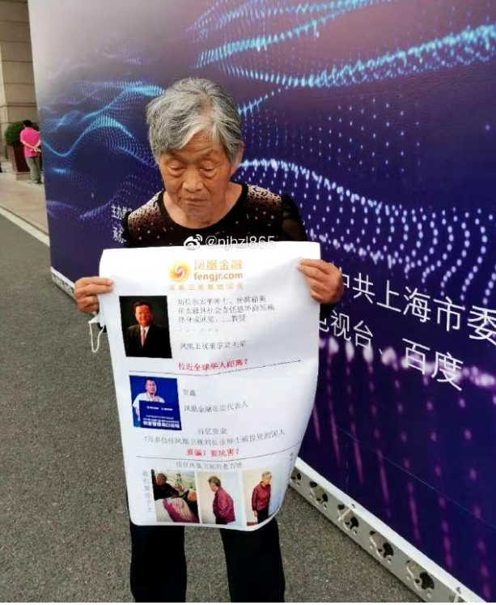

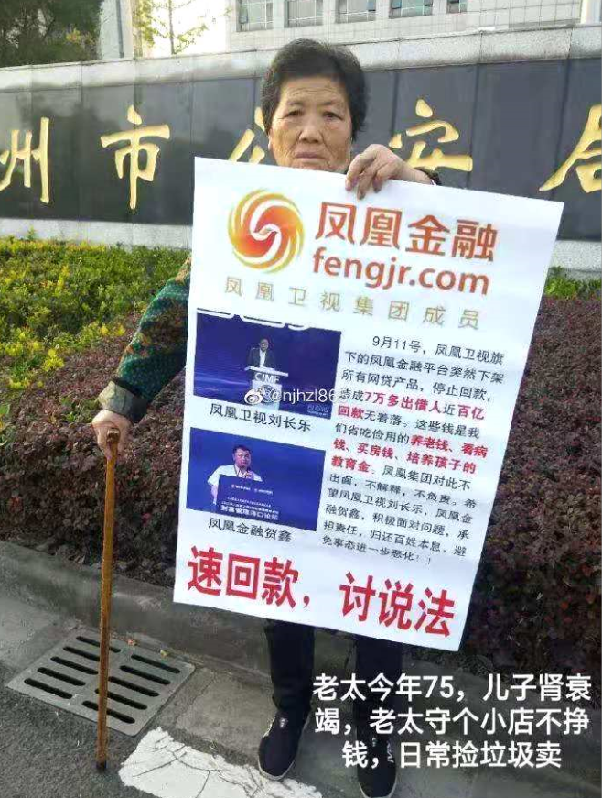

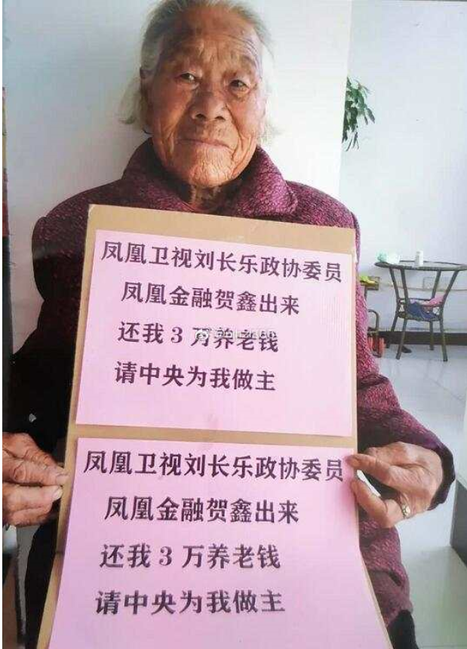

以下附出借人自愿签名举报名单。